Муниципальное образовательное учреждение
«Основная общеобразовательная малокомплектная (кочевая) школа № 38»
Муниципального образования «Алданский район»
678930 Республика Саха (Якутия) c. Хатыстыр, e-mailschool38_ald@bk.ru

Научно-практическая конференция школьников
«Шаг в будущее»

Чудо напиток - Иван-чай

Выполнила: Бахирева Мария ученица 7 класса
МОУ ООМКШ № 38
Руководитель: Енохова Светлана Николаевна,
учитель естественно-математического цикла
МОУ ООМКШ № 38

с.Хатыстыр, 2021
Актуализация: Кипрей узколистный – высокое многолетнее растение, популярное в народной и официальной медицине многих стран, в том числе и в России. Но, к сожалению, несмотря на то, что это растение встречается в нашей местности везде и многие знают его по внешнему виду, мало кто может рассказать про эту траву. Многие догадываются, что оно является лекарственным, но немногие знают, при каких заболеваниях иван-чай можно применять. Чем же полезен иван-чай? Давайте же познакомимся с этим растением поближе.
Гипотеза: Иван-чай - экологически чистый продукт.
Объект исследования: полезные свойства кипрея
Предмет исследования: растение иван-чай.
Цель работы: изучение растения иван-чай (кипрей узколистный) и его полезных свойств.
Задачи работы:
- Изучить литературу по данной теме;
- Познакомиться с историей происхождения названия растения; целебными свойствами и значением;
- Охарактеризовать способ заготовки Иван-чая.
- Составить рецепт приготовления чудодейственного напитка.
Методы исследования:
- Аналитический.
- Практический.
- Анкетирование
Анкетирование
1. Знаете ли вы растение Иван-чай?
2. Это лекарственное растение?
3. Употребляли ли вы напиток, приготовленный из Иван-чая?
По результатам опроса мы сделали следующие выводы:
Значительное количество опрошенных имеют общее представление о растении Иван-чай, но очень немногие когда-либо пили напиток Иван-чай, не знают его свойств.
История чудесного растения.
Напиток из кипрея узколистного, в простонародье известного как «Иван-чай», имеет богатую историю. Ещё в 12 веке Александр Невский отбил у крестоносцев крепость в Копорье. Согласно легенде, местные монахи угостили Александра Невского напитком из кипрея, который собирали и сушили самостоятельно, он пришёлся князю по вкусу и отлично взбодрил. После этого события Александр Невский приказал жителям организовать в Копорье производство иван-чая, где в дальнейшем был открыт завод и организован массовый экспорт напитка за границу.
С появлением названия напитка связаны красивые легенды. Якобы подарены семена кипрея русскому народу языческой славянской богиней Купальницей. А назвали его Иван-чаем, потому что давным-давно проживал в одной из деревень парень по имени Иван. И любил он ходить в рубахе ярко-красного цвета.
Часто гулял по лугам среди высокой травы. Цвет рубахи выдавал его. Люди, увидев алое пятно в травах, говорили: «Чай, Иван прогуливается». Так и пошло с той поры, что красные цветы кипрея ассоциируют с именем Ивана.
Однажды листья кипрея попали в кипяток и люди, отведав этот напиток, стали употреблять его для утоления жажды и восстановления сил. Говорят, что Александра Невского, отбившего крепость Копорье у германских крестоносцев, местные монахи угостили этим напитком. Взбодрившись после его приема, полководец завещал жителям заниматься производством русского чая.
В буквальном понимании название «Иван-чай» означает «русский чай», поскольку слово «Иван» в Европе ассоциировалось со всем русским.
Другое название Иван-чая – копорский чай, связано с крепостью Копорье в Прибалтике, которую отбил у Ливонского ордена Александр Невский. Здесь местные монахи впервые произвели ферментацию листьев растения. Его обширные заросли позволяли производить качественный чай на экспорт в большом количестве.
Известно также, что вначале XX века знаток тибетской медицины Пётр Бадмаев, зная целебные свойства Иван-чая, открыл элитную частную клинику, где на основе этого растения и иных трав готовил отвары и настойки для лечения недугов и общего оздоровления организма. Клиника Петра Бадмаева лечила представителей аристократии и даже царскую семью. Сам лекарь утверждал, что его настойки из Иван-чая дадут ему возможность прожить до 200 лет. Интересно, что он стал отцом в возрасте ста лет и был убит в одной из Петербургских тюрем, когда ему было 110 лет!⁵ Не 200, конечно, но всё же…
В биохимических лабораториях на базе чайной фабрики проводились работы по созданию уникального напитка, который должен был повысить выносливость бойцов Красной Армии. В сентябре 1941 года, в разгар наступления на Ленинград, по приказу А. Гитлера немецкие танки буквально снесли Копорье, своими гусеницами уничтожили поля Иван-чая. Все, кто занимался производством напитка, были расстреляны. Видимо, Гитлер осознавал важность этого объекта для сил Красной армии. Поэтому и приказал своим войскам не идти прямо на Ленинград, а уничтожить секретную лабораторию, названную «Рекой жизни». Гитлер приказал расстрелять всех, кто был причастен к работе в ней. Так история копорского чая в СССР закончилась.
Сейчас интерес к Иван-чаю и его целебным свойствам возрождается, что не может не радовать. Например, знаменитый русский путешественник Фёдор Конюхов всегда берёт с собой именно этот вариант чая. И правильно делает: в Иван-чае много полезных веществ!

Что такое Иван-чай и его полезные свойства.
У растения, которое многим известно как Иван-чай, имеется множество других названий: копорский чай, кипрей узколистный, Иванова трава. Он заселил среднюю полосу России. Особенно любит Иван-чай заброшенные поля, пустоши и лесные вырубки.
Кипрей, который использовался нашими предками в лечебных целях, представляет собой растение, имеющее длинный стебель высотой до полутора метров и узкие листья. Летом на Ивановой траве расцветают малиновые и розовые цветы.
Иван-чай содержит в высокой концентрации:
- титан, медь, кальций, марганец, натрий, калий, никель, железо;
- витамины В и С и аскорбиновую кислоту (больше чем в цитрусовых);
- дубильные вещества и биофлавоноиды.
Сочетание высокого содержания белка и кофеина в составе иван-травы делают растение уникальным для приготовления тонизирующих напитков. Он будет эффективнее даже зеленого чая.
Иван-чай рекомендуется при наличии неврозов, психологических проблем. К нему не возникает привыкания. Употребление кипрея оказывает следующие эффекты:
- устранение последствий отравления пищей и злоупотребления алкоголем;
- профилактика кариеса;
- вывод шлаков и токсинов из организма;
- укрепление корней волос;
- профилактика простатита;
- помогает при заболеваниях почек и печени;
- приводит в норму артериальное давление;
- устраняет головную боль;
- усиливает иммунитет;
- смягчает симптомы при эпилепсии;
- лечит метеоризм, колиты и энтероколиты;
- устраняет воспаления дыхательных и мочевыводящих путей;
- увеличивает количество грудного молока.

Когда и как правильно собирать Иван-чай.
Заготовка Иван-чая в домашних условиях — дело не трудное, нужно знать несколько особенностей и все тогда получится. Начнем с того, что нужно определить время, когда его нужно собирать.
В северных областях цветет кипрей с середины июля, а на юге – в конце июня-начале июля. Начинать сбор иван-чая нужно в период цветения, но раньше, чем распустится вся цветочная кисть, поскольку потом будут мешать начинающие созревать бобы с пухом.
Рекомендуют собирать растение при сухой погоде, до полудня. Корни иван-травы, которые тоже пригодятся для заготовки сырья, придется выкапывать уже осенью.
Кипрей растет только на открытых пространствах. Цветочки иван-травы имеют ярко-розовый оттенок и собраны в кисти.
При сборе снимают либо листья, либо верхушку, либо растение полностью. В последнем случае стебель перерезается в 15 см от земли. Правда после этого растение уже погибнет точно.
Кипрей лесной и кипрей мохнатый не имеют целебных свойств. У них пурпурная окраска цветков, а высота растений не более 15 см.
Основные моменты:
- Растение должно произрастать подальше от дорог, где на листья не оседают слои пыли и прочих опасных элементов.
- Желательно, чтобы место было немного затенено. Например, рядом с лесополосой. Говорят, что такие листики будет проще ферментировать.
- Собирайте листья только с середины ствола, начиная у цветоноса. Нижние оставьте, так как они необходимы кипрею для питания влагой. Также нижние листики грубые.
Не нужно губить иван-чай, потому что в следующем году вы можете уже не обнаружить его — растение просто погибнет от ваших рук.
Еще в отдельный пакетик можно (и даже нужно) собрать цветы кипрея. Дома высушите их, сложите в баночку и потом добавляйте в любимый чай.

Завяливание листьев.
Заготовка иван-чая в домашних условиях начинается со сбора, далее нужно немного подвялить листья. На простую бумагу или ткань выкладывается слой листьев, который следует регулярно перемешивать.
Нельзя оставлять их на улице, а в доме нужно выбрать место, где их не достигнут солнечные лучи. Солнце и ветер будут сушить их, не давая завянуть. Если вы заметите плохие листики, обязательно убирайте их, равно как улиток и прочий мусор.
Промывать ни в коем случае нельзя — просто переберите. Когда сутки подходят к концу, сожмите один лист пополам. Если центральная жилка хрустнула — не готово. Такое обычно бывает в пасмурную и дождливую погоду, и приходится ждать более 24-х часов.

Скручивание.

Теперь листочки нужно скрутить. Это достаточно кропотливый труд, особенно, если большие объемы. Но это необходимо, чтобы клетки листочков сломались и выпустили сок. Для облегчения задачи, новичкам рекомендуют использовать мясорубку.Когда это невозможно, берете листы и трете их между ладонями, чтобы в итоге они закрутились в «колбаску». Делать это необходимо до того момента, пока не выступит немного сока.
Ферментация.
Заготовка Иван-чая в домашних условиях обязательно проходит через процесс ферментации. Некоторые неопытные заготовщики пропускают этот процесс, а он очень и очень важен. От него зависит качество будущего напитка.
Сам процесс похож на брожение. Нам нужно все наши листочки положит в одно большую емкость. Далее, если вы прокручивали его на мясорубке, немного придавить руками, накрыть тканью и поставить в темное место для брожения.
Если скручивали листочки руками, то придавить нужно посильнее, каким-либо прессом. И тосно так же накрыть и поставить в темное место.
От времени ферментации будет зависеть терпкость напитка:
- Легкая степень — 3-6 часов. Начинает проявляться фруктово-цветочный запах. Вкус чая — мягкий, аромат сильный, но нежный.
- Средняя степень — 10-16 часов. Чай обладает легкой кислинкой, терпкий, аромат ярко выраженный.
- Глубокая степень — 20-36 часов. Терпкий с легким ароматом.
Помните, что лучше, если он немного не доферментируется, чем передержать, ведь велика вероятность заплесневения.

Сушка.
Теперь заготовка Иван-чая в домашних условиях заканчивается сушкой. Сушить можно разными способами:
- Обычная сушка в духовке. Ферментированные листья кладут на противень поверх пергамента. Во время сушки рекомендуется не закрывать плотно дверцу духовки. Листья нужно держать при температуре от 95 до 110 градусов на протяжении часа.
- Русская печь. Истопленная печь должна простоять не меньше часа, после чего можно раскладывать травяную массу по противню, который затем помещается на угли.
Электросушилка. Устройство включают на температуру около 90 градусов, сушат листья не менее 5 часов. Важно не передержать, потому что тогда у чайного напитка появится привкус бумаги. После этого его еще нужно досушить. Когда он остынет в условиях комнатной температуры, пересыпьте в мешок из тонкой ткани и повесьте на улице (можно на бельевой веревке). Если идет дождь, или пасмурно, найдите для него место в доме.
Время бывает разное. При готовности он будет шуршать в мешочке при встряхивании. Также можно досушивать на сковороде с толстыми стенками: в течение получаса, при этом постоянно встряхивая.
Листья не просушены если: присутствует сильный аромат; гранулы раздавливаются и легко рассыпаются.

Как хранить Иван-чай дома.
Для того, чтобы чай долго хранился и сохранял весь набор полезных свойств, необходимо правильно организовать его хранение.
Высушив после ферментирования, лекарственное сырье можно хранить два года . После истечения этого срока пить не рекомендуется, так как из него исчезнут полезные свойства. Иван-чай должен быть внутри герметичной емкости, предпочтительно стеклянной. Но можно использовать металлическую или берестяную.
Сушёный не ферментированный чай удобно хранить в тканевых мешках или пакетиках из бумаги.
Практикум по заготовке чая
Этапы:
- Сбор травы: во время буйного цветения в верховьях реки Амга – середина июля – начало августа.

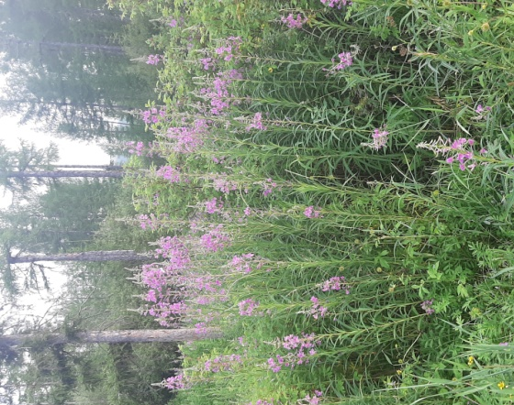
- Сортировка: листья отдельно, цветки отдельно.

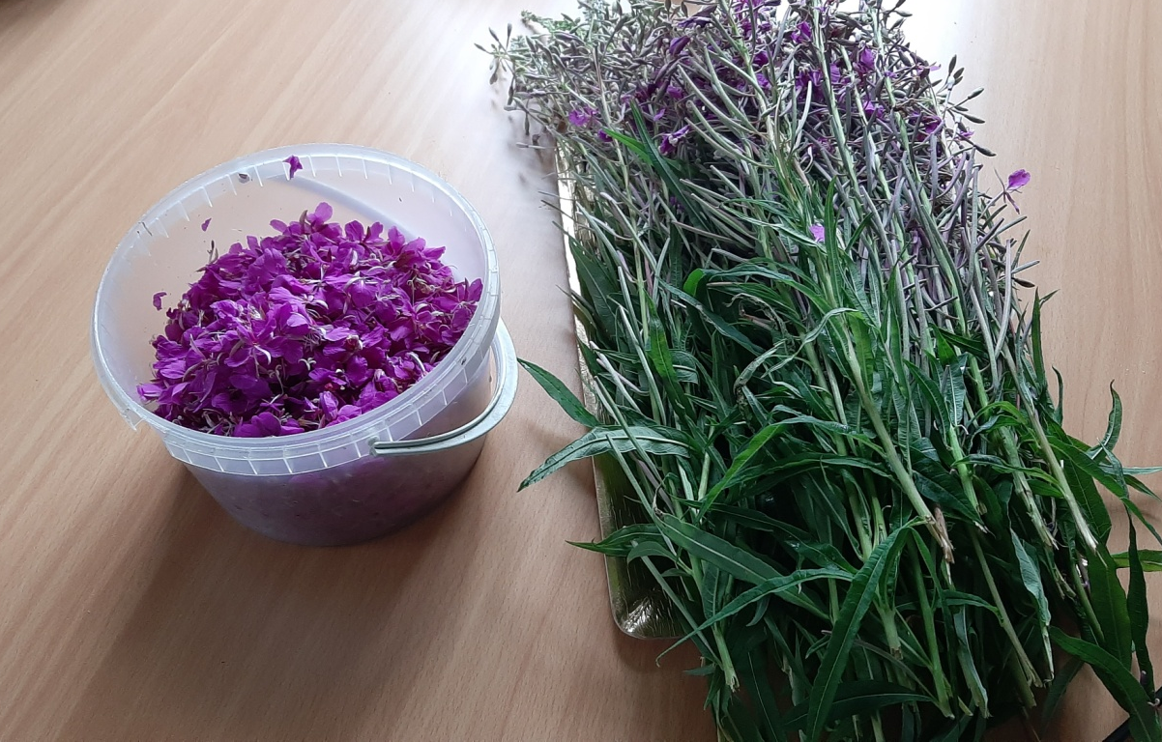

- Отделение листьев от стебля для подвяливания (черный чай)

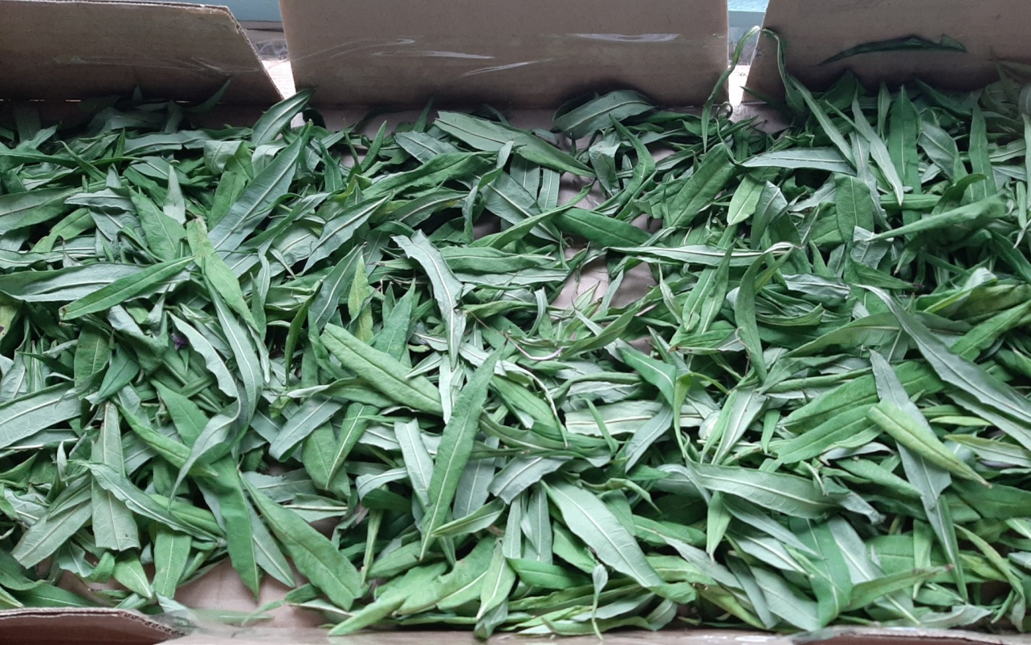

для зеленого чая.
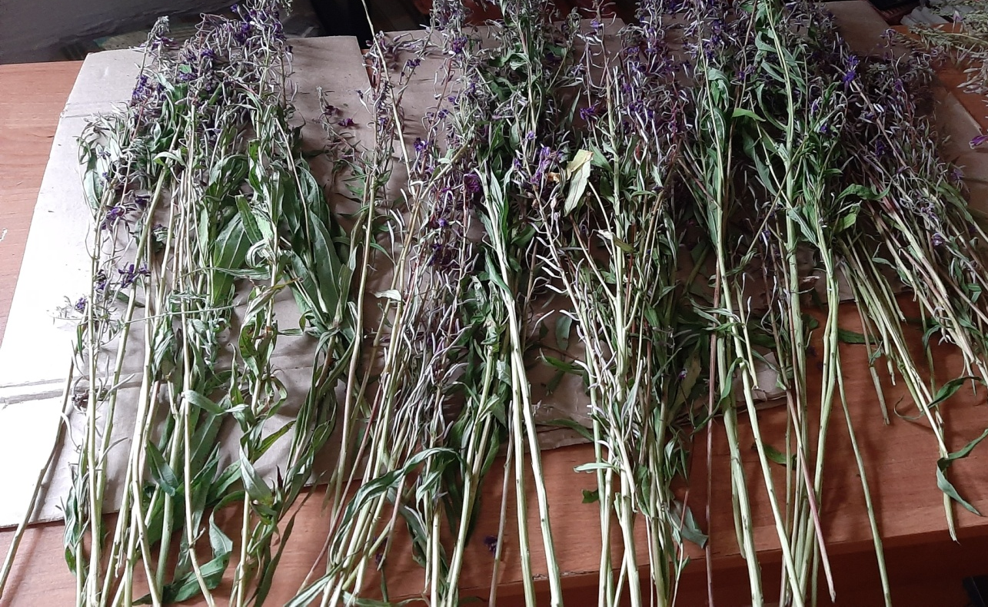
- Прокручивание для ферментации (черный чай). От времени ферментации будет зависеть вкус чая.

Процесс похож на брожение.

- Сушка.

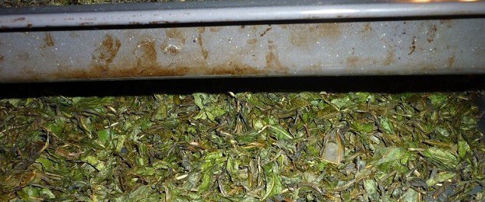

- Наш готовый к применению чай
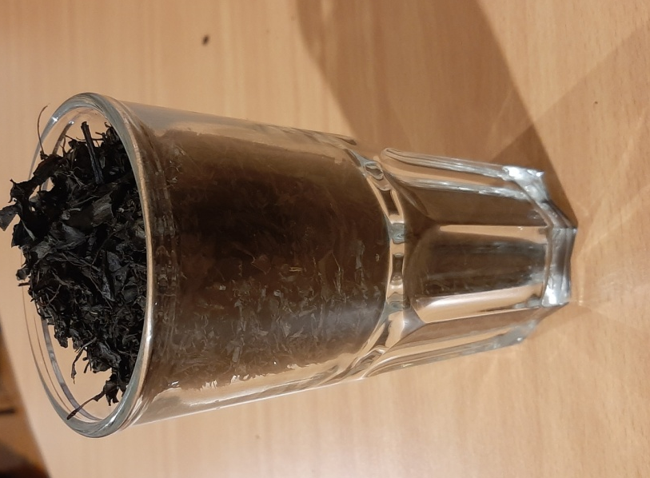

Приятного чаепития с вареньем из Кипрея!
Заключение.
В ходе исследовательской работы было изучено распространённое в нашей местности уникальное по своим целебным свойствам растение Иван-чай, или кипрей узколистный. Мы рассмотрели, как выглядит растение в природе, затем сделали его описание, познакомились с различными источниками информации об истории Иван-чая и узнали много интересного. Анкетирование помогло нам убедиться в том, что немногие употребляют ценный напиток в своём рационе. Мы выяснили, какие полезные вещества содержатся в Иван-чае, при каких недугах он может быть незаменим, составили описание процесса его заготовки. Особенно чай из кипрея очень полезен для людей, по роду хозяйственной деятельности, которые продолжительное время находятся за пределами доступности населенного пункта. Это оленеводы, охотники, которые могут впрок заготовить чай на весь год, как и другими экологически чистыми продуктами – дарами природы.
Интернет-ресурсы.

- https://polzablog.ru/ivan-chaj-kak-pravilno-sobirat-sushit-i-zagotavlivat.html
- https://pikabu.ru/story/polnaya_tekhnologiya_izgotovleniya_ivanchaya_v_domashnikh_usloviyakh_4243988
- https://zavarka.life/
- https://fabrikabio.ru/novosti/prigotovlenie-ivan-chaya
- https://dobrozdravie.ru/ https://www.oum.ru/yoga/pravilnoe-pitanie/ivan-chay-ili-zabytoe-chudo-prirodi/znaem/ivan-chay-zagotavlivaem-zdorove/

